Частное профессиональное образовательное учреждение

Тюменского областного союза потребительских обществ

«Тюменский колледж экономики, управления и права»

(ЧПОУ ТОСПО «ТюмКЭУП»)

* + 1. Информационные   
       системы и программирование

КУРСОВАЯ РАБОТА

по МДК.04.01 Технология разработки и защиты баз данных

по теме: РАЗРАБОТКА БАЗЫ ДАННЫХ   
«Магазин в чат боте»

Студента группы ИП-20-30

Усманова Даниила Анатольевича

Руководитель

Фруцкая Марина Александровна

Преподаватель

Тюмень 2023

ОГЛАВЛЕНИЕ

ВВЕДЕНИЕ 4

ГЛАВА 1 АНАЛИЗ И ИССЛЕДОВАНИЕ ПРЕДМЕТНОЙ ОБЛАСТИ ПРОЕКТИРУЕМОЙ БАЗЫ ДАННЫХ 6

1.1 Исследование предметной области 6

1.2 Организационная структура предприятия 8

1.3. Требования к системе 12

ГЛАВА 2 ЭТАПЫ ПРОЕКТИРОВАНИЯ БАЗЫ ДАННЫХ 13

2.1 Инфологическое проектирование 13

2.2 Логическое проектирование 19

2.3. Физическое проектирование 20

ГЛАВА 3 РУКОВОДСТВО ПОЛЬЗОВАТЕЛЯ 24

ЗАКЛЮЧЕНИЕ 25

СПИСОК ИСПОЛЬЗУЕМЫХ ИСТОЧНИКОВ 26

# ОБОЗНАЧЕНИЕ СОКРАЩЕНИЙ

ER - Entity-Relationship model

ОК – Отдел кадров

т. е. – То есть

ФИО – Фамилия имя отчество

СУБД - Система управления базами данных

БД – База данных;

# ВВЕДЕНИЕ

Актуальность темы исследования обоснована тем, что в современном мире любое производство и предприятие не может без хранение данных. В большинстве случаев, для хранения данных используется база данных. Между таблицами предусмотрены связи, позволяющие извлекать те или иные данные.

В связи с развитием экономики, развиваются и предприятия и для реализации потребностей появилась востребованность в складах. Актуальное размещение товаров является адресное хранение. При таком хранение каждое наименование товара имеет свой адрес, что позволяет быстро найти его на складе.

Такой способ требует автоматизации при помощи цифровых технологий. На подобных складах для работы с товарами используют терминал сбора данных, который в свою очередь подключен к серверу, хранит и обрабатывает данные о всех товарах.

Для подобной информационной системы идеально подходит реализация базы данных. Благодаря системе управления базами данных(СУБД) можно быстро найти запрос, благодаря их правильной структуре и индексации. Однако помимо хорошей спроектированной базе данных и запросов также необходимо интуитивно понятный и доступный графический интерфейс пользователя информационных систем.[5]

Все больше складов, как постоянного, так и временного хранения, переходят на адресную систему. В связи с этим сильно развивается сама концепция адресного хранения. Базы данных проектируются под каждый определенный случай, в зависимости от потребностей предприятия.

База данных-это организованный набор данных, обычно хранящихся и доступных в электронном виде из компьютерной системы. Там, где базы данных более сложны, они часто разрабатываются с использованием формальных методов проектирования и моделирования.

В данной работе будет рассмотрен магазин цифровых товаров, где в каждый элемент хранится в указанной ячейке и только одно наименование товара. Так же будет разработан удобный интерфейс для работы с данными. Эти две составляющие создадут необходимую информационную систему.

Объектом исследования является база данных для магазин цифровых товаров в чат боте.

Предмет исследования: разработка программы и базы данных на платформах Visual Studio 2022 и MS SQL Server 2019.

Цель исследования: исследование в области разработки и изучение базы данных с дальнейшим применением.

Задачи исследования: описание предметной области, создание базы данных с последующим подключением в приложение, формирование алгоритмов, написание программы.

Методологическая база исследования - конструирование диаграмм, проектирование таблиц и построение связей в программе.

Основные методы исследования являются:

1. теоретические (Моделирование, анализ от простого к сложному);
2. эмпирические (Наблюдение, сравнение, тестирование);
3. математическое (Статическое, визуальное).

# **ГЛАВА 1 АНАЛИЗ И ИССЛЕДОВАНИЕ ПРЕДМЕТНОЙ ОБЛАСТИ ПРОЕКТИРУЕМОЙ БАЗЫ ДАННЫХ**

# **Исследование предметной области**

Магазин цифровых товаров занимается оптовой закупкой и дпльнейшей продажей в розницу товаров электронного характера. Ценовой сегмент – средний. Модельный ряд цифровой продукции постоянно обновляется. Товар реализуется как собственной добычи , так и от партнеров. Благодаря этой системе продаж есть возможность приобрести товары прямо с издательства минуя посредников и таким образом сэкономить бюджет покупателей. Работниками предприятия, прежде чем предложить покупателю товар долго работают над тем, чтобы изучить покупательский спрос, предпочтения клиентов и тренд продукта. Компания ведет свою деятельность с высоким качеством и культурой обслуживания. Индивидуальный подход к каждому клиенту помогает постоянно расширять круг партнеров и клиентов. Обеспечивая это, конечно, не только благодаря профессионализму сотрудников и дисциплине внутри компании, но прежде всего значительным и постоянным инвестициям в развитие компании, ее дальнейшем росте. Партнёры и клиенты – самый ценный капитал любой компании. Установление новых контактов, расширение и укрепление сложившихся взаимоотношений в сотрудничестве, является подтверждением и важным признанием правильности выбранного направления развития. [11]

В данной курсовой работе проектируется система, пользователи которой – клиенты, администрация и менеджеры. Таким образом, главной задачей данной системы является автоматизация работы компании, который по роду своей деятельности имеет дело с большими массивами информации.

Использование базы включает в себя таблицы, запросы, формы и отчеты. Данная работа предназначена для облегчения и координации работы менеджеров мебельной фабрики.

При помощи программных средств пользователь может наглядно просмотреть интересующую его информацию. Сокращается трудоемкость; время поиска необходимого получателю товара, время поиска информации об интересующем заказе; производится автоматический учет выполненной работы, что облегчает и ускоряет процесс сбора и обработки информации, товаров за счет автоматизации операций, производимых при добавлении нового клиента в базу данных фирмы, составлении заявок для отдельного взятого покупателя или продавца, удаления данных о товаре при продаже всех копий.

Процессы деятельности:

1. хранение данных (данные о продавце, покупателе, продукции изготовляемой фабрикой;
2. поиск вариантов товаров по конкретным параметрам;
3. составление документов.

Название организации: «FunStore»

Целью деятельности является:

1. получение прибыли;
2. установление хозяйственных и партнерских связей с субъектами рынка;
3. изучение и анализ источников закупки товаров;
4. согласование связей производства с потребителем товаров, ориентированных на спрос покупателей (ассортимент, объем, обновление выпускаемой продукции);
5. осуществление купли и продажи товаров с учетом рыночной среды;
6. расширение существующих и перспективное развитие целевых рыночных товаров;
7. сокращение издержек обращения товаров.

Предметом деятельности является продажа цифровых товаров. Большую долю составляет продукция для дома.

Основные функции магазина:

1. Скупка оптом товара у издателя
2. Обработка товара
3. Проверка на валидность
4. контроль качества. [14]

Юридический статус: общество с ограниченной ответственностью

Положение на рынке: конкурентами для выбранной организации могут являться такие компании как: «SteamBuy», «FunPay», «GGsell», «lolzteam.guru» и другие. [8]

Основные тенденции развития организации, сильные и слабые стороны:

Сильные стороны:

1. Удобная покупка и ориентированность ;
2. специализация на индивидуальных заказах;
3. широкий спектр товара;
4. квалифицированный персонал;
5. индивидуальный подход к клиентам;
6. выделение средств на проведение рекламной компании.

Слабые стороны:

1. нет постоянных поставщиков на определенные товары;
2. отсутствие осведомленности потенциальных клиентов о качестве выпускаемой продукции;
3. отсутствие опыта работы на рынке;
4. отсутствие стабильного фидбека рекламы.

Проблемы деятельности:

Автоматизация административных задач. Например, управление блокировками и памятью, редактура размеров файлов. В программе продуманы настройки, можно создавать профили пользователей.

Базы данных позволяют:

1. работать с несколькими пользователями;
2. хранить информацию с высокой точностью;
3. избежать избыточной информации;
4. обрабатывать информацию мощными способами.

Цели построения базы данных, критерии достижения целей:

1. обеспечение хранения в базе данных всей необходимой информации;
2. обеспечение возможности получения данных по всем необходимым запросам;
3. обеспечение целостности данных.

Критерии достижения целей: достичь результата наименьшими усилиями:

1) срок выполнения объема работы;

1. количество ошибок в работе;
2. форма оформления результатов.

# **1.2 Организационная структура предприятия**

Организационная структура магазина цифровых товаров «FunStore» представлена следующим образом.

Директор – глава организации, ответственен за полноценное функционирование фирмы, взаимодействие с окружающей средой. В непосредственном подчинении у директора находится финансовый отдел, PR – специалист, заместитель директора.

Финансовый отдел занимается ведением бухгалтерского учета, осуществлением финансовых операций, маркетингом. В состав финансового отдела входит бухгалтер, специалист по маркетингу и продвижению, экономист – менеджер, являющийся главой финансового отдела.

PR – специалист, отвечает за организацию рекламных кампаний, связи с общественностью, формирование положительного имиджа, корпоративного стиля и бренда организации.

Заместитель директора, является ответственным непосредственно за функционирование магазина. В его непосредственном ведении находится отдел по работе с клиентами, отдел материально-технического снабжения, проектный отдел. Являясь менеджером среднего звена, координирует взаимодействие подразделений между собой.

Отдел по работе с клиентами, осуществляет прием заявок клиентов, осуществляет расчет с клиентом, формирует бланк заказа на замену или возврат товара. Данный отдел состоит из трех менеджеров по работе с клиентами, в обязанности одного из которых входит управление данным подразделением.

Отдел материально-технического снабжения, отвечает за наполняемость склада необходимыми товарами, необходимой для полноценного функционирования магазина. В состав данного подразделения входит два сотрудника: материально-ответственный менеджер и оператор автоматизированного учета, работающий с базой данных.

Есть вероятность ситуации, когда необходимых товаров нет, в этом случае глава отдела заказывает недостающие товары у поставщика, принимает их, отчитываясь за получение.

На рисунке 2.1 представлена организационная структура магазина цифровых товаров «FunStore»

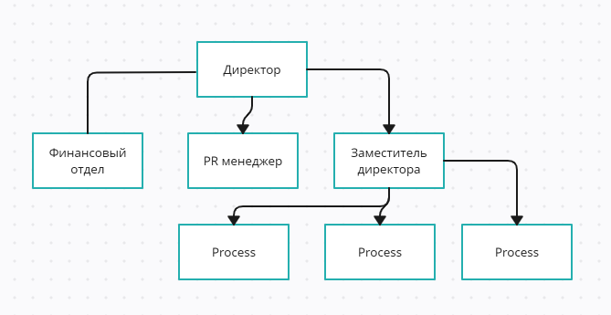

Рисунок 2.1 организационная структура магазина цифровых товаров «FunStore» (создано в приложении creately.com)

# **1.3. Требования к системе**

Недостатки и достоинства существующего положения дел, требования к новой системе: к недостаткам можно отнести неавтоматизированные рутинные задачи, большое количество бумажной работы; к достоинствам можно отнести надежность данного метода работы.

От нового программного продукта ожидают комфортное использование, хранение всех данных в одном месте, упрощение заполнения документов, к мобильности.

Заказчик сформулировал такое требование о необходимости создания web-приложения, в котором сотрудникам будет комфортно заполнять данные об объектах с возможностью добавлять новую информацию.

Для пользователей будет удобно использовать приложение для того, чтобы просмотреть объекты и сформировать документ о продаже.

Все выдвинутые заказчиком требования корректны и возможны для исполнения, алгоритм обработки информации понятен.

# **ГЛАВА 2 ЭТАПЫ ПРОЕКТИРОВАНИЯ БАЗЫ ДАННЫХ**

# **2.1 Инфологическое проектирование**

Процесс проектирования включает в себя следующие этапы:

1. инфологическое проектирование;
2. определение требований к операционной обстановке, в которой будет функционировать информационная система;
3. выбор системы управления базой данных (СУБД) и других инструментальных программных средств;
4. логическое проектирование БД;
5. физическое проектирование БД;
6. разработка руководства пользователя.

Инфологический аспект имеется в виду при рассмотрении вопросов, связанных со смысловым содержанием данных, с их семантикой, независимо от способа представления в памяти компьютерной системы. На этапе инфологического проектирования информационной системы решаются следующие вопросы:

1. о каких объектах или явлениях требуется накапливать или использовать информацию;
2. какие их основные характеристики и взаимосвязи должны при этом учитываться.

Основными задачами инфологического проектирования являются определение предметной области системы и формирование взгляда на ПО с позиций сообщества будущих пользователей БД, т.е. инфологической модели ПО. Конкретный вид и содержание концептуальной модели базы данных определяется выбранным для этого формальным аппаратом. Обычно используются графические нотации, подобные ER-диаграммам. Включает в себя:

1. описание информационных объектов или понятий предметной области и связей между ними;
2. описание ограниченной целостности, т.е. требований к допустимым значениям данных и к связям между ними.

Проектирование с использованием метода «сущность-связь». Метод «сущность-связь» - этап инфологического проектирования. Проектировщик разбивает ее на ряд локальных областей, каждая из которых включает в себя информацию, достаточную для обеспечения запросов будущих пользователей или решения отдельной задачи. Сущность – это объект, о котором в системе будет накапливаться информация. Для сущностей различают тип сущности и экземпляр. Тип характеризуется именем и списком свойств, а экземпляр – конкретными значениями свойств. [9]

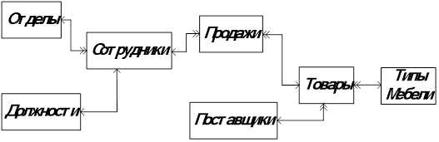

Рисунок 2 – Инфологическая модель базы данных

(создано в приложении Microsoft Word)

На основании проведенных исследований предметной области, технического задания и организационной модели, были выделены следующие сущности, необходимые для построения информационной базы:

Таблица 2.1 – Атрибуты сущности «Game»

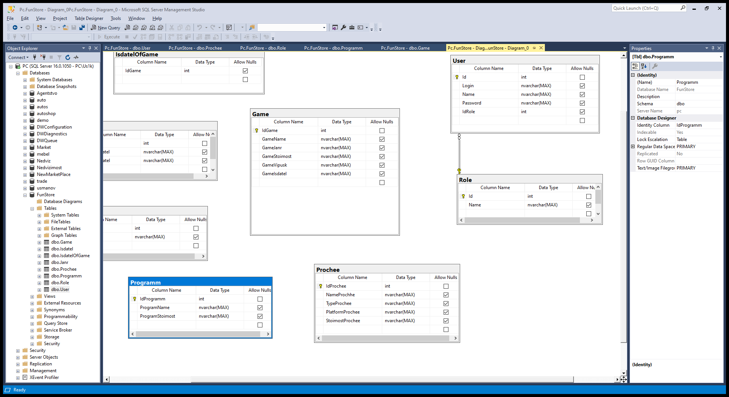

Сущность «Game» содержит информацию о существующих в магазине играх.

Атрибуты сущности «Programm» представлены в таблице 2.2.

Таблица 2.2 – Атрибуты сущности «Programm»



Сущность «Отделы» содержит информацию о существующих в магазине программах.

Атрибуты сущности «Prochee» представлены в таблице 2.3.

Таблица 2.3 – Атрибуты сущности «Prochee»

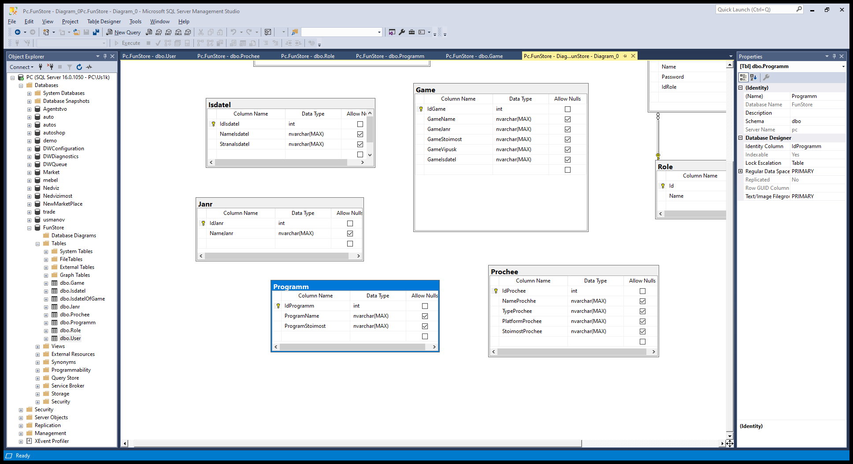

Сущность «Prochee» содержит информацию о прочих товарах магазина

Атрибуты сущности «Продажи» представлена в таблице 2.4.

Таблица 2.4 – Атрибуты сущности «Продажи»

|  |  |  |  |  |  |
| --- | --- | --- | --- | --- | --- |
| Название атрибута | Описание атрибута | Тип данных | Диапазон значений | Единицы измерения | Пример |
| Код продажи | Код продажи | счетчик | >0 | - | 1 |
| Название товара | Наименование товара | текстовый | - | - | «Доску» |
| Продавец | ФИО продавца | текстовый | - | - | Рыба Алексей Арутюнове |
| Дата продажи | Дата продажи товара | числовой | < (Now) | - | 12.03.2009 |

Сущность «Продажи» содержит информацию о ФИО продавца, названии проданного товара и дате продажи.

Атрибуты сущности «Сотрудники» представлены в таблице 2.5.

Таблица 2.5 –Атрибуты сущности «Isdatel»



Таблица 2.6 –Атрибуты сущности «Janr»



# **2.2 Логическое проектирование**

На этапе логического проектирования разрабатывается логическая структура БД, соответствующая логической модели ПО. Решение этой задачи существенно зависит от модели данных, поддерживающих выбранной СУБД.

Результатом выполнения этого этапа являются схемы БД концептуального и внешнего уровней архитектуры, составленные на языках определения данных, поддерживаемых данной СУБД.

Основной целью является создание логической модели данных для исследуемой части предприятия. Концептуальная модель данных, созданная на предыдущем этапе, уточняется и преобразуется в логическую модель данных. Логическая модель данных учитывает особенности выбранной модели данных в СУБД. [9]

На рисунке 3 представлена модель логического проектирования для агентства недвижимости.

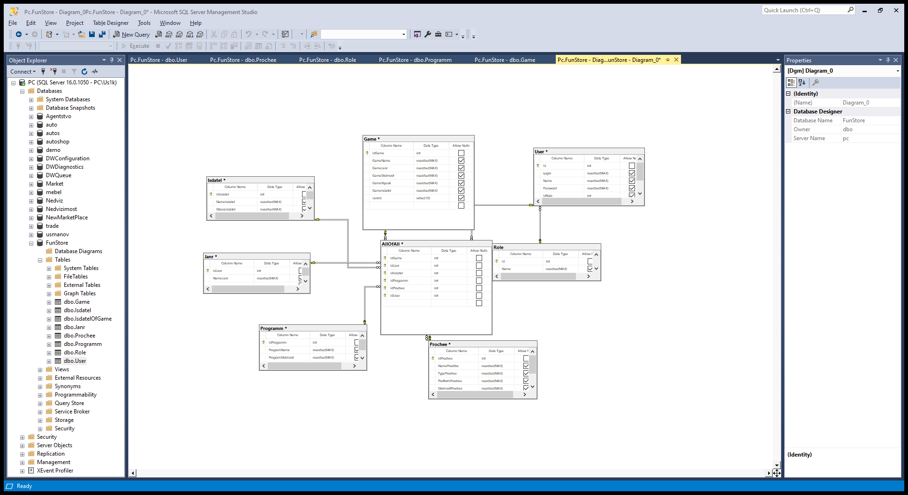

Рисунок 3 – Логическое проектирование (создано в СУБД MSSQL) [1]

# **ГЛАВА 3 РУКОВОДСТВО ПОЛЬЗОВАТЕЛЯ**

Функционал представляет собой следующим образом, при открытии приложения открывается страница для авторизации и регистрации пользователя, которая представлена на рисунке 4. На ней предоставлена строки для ввода логина и пароля, рабочие кнопки «Войти!», «Регистрация», «Войти как гость».

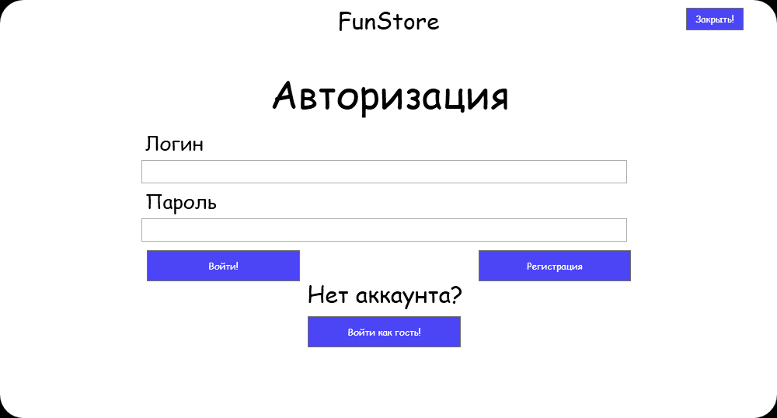

Рисунок 4 – Главное окно авторизации и регистрации пользователя (Источник: разработанное приложение)

При нажатии кнопки «Регистрация» появляется страница для добавления пользователя, которая содержит поля для сохранения данных в базу данных. Окно регистрации представлено на рисунке 5. 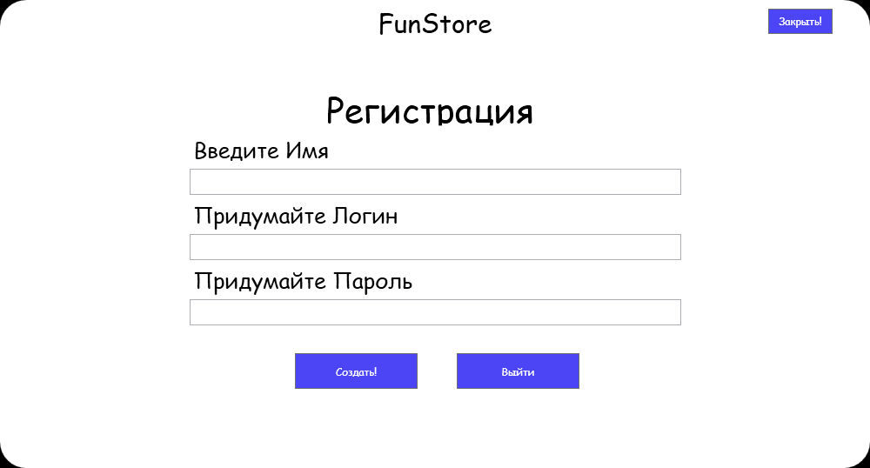

Рисунок 5 – Окно регистрации пользователя (Источник: разработанное приложение)

При нажатии кнопки “Войти!” открывается страница для просмотра данных. При входе в роли администратора открывается страница где предоставлен просмотр, добавление и удаление данных, также просмотр и добавление имеет доступ к данным аккаунтов в базе (удалять, редактировать, просматривать и добавлять пользователей). Страница предоставлена на рисунке 6. При входе в роли менеджера представлена страница с просмотром, добавлением и удалением игр, а также просмотром и добавлением программ. Данная страница представлена на рисунке 7. При входе в роли клиента есть возможность просматривать приложэения и Игры . Данная страница представлена на рисунке 8.

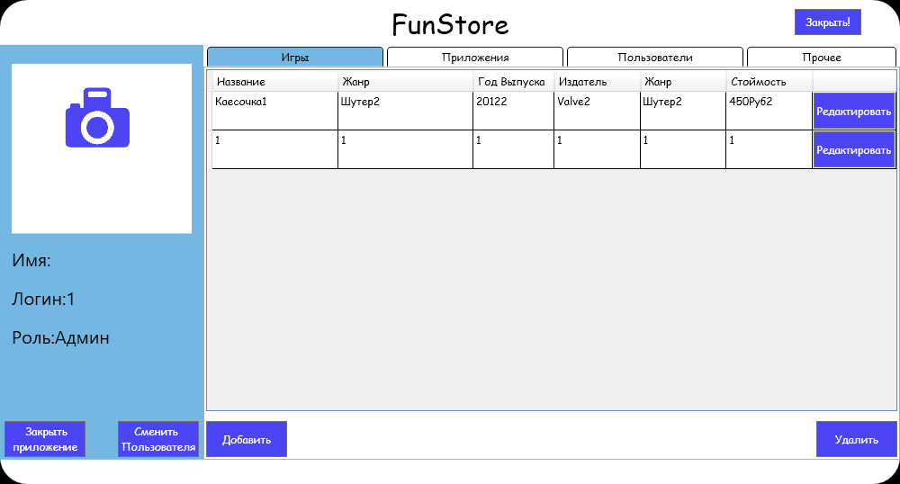

Рисунок 6 – Окно входа в роли администратора

(Источник: созданное приложение)



Рисунок 7 – Окно входа в роли менеджера

(Источник: созданное

приложение)

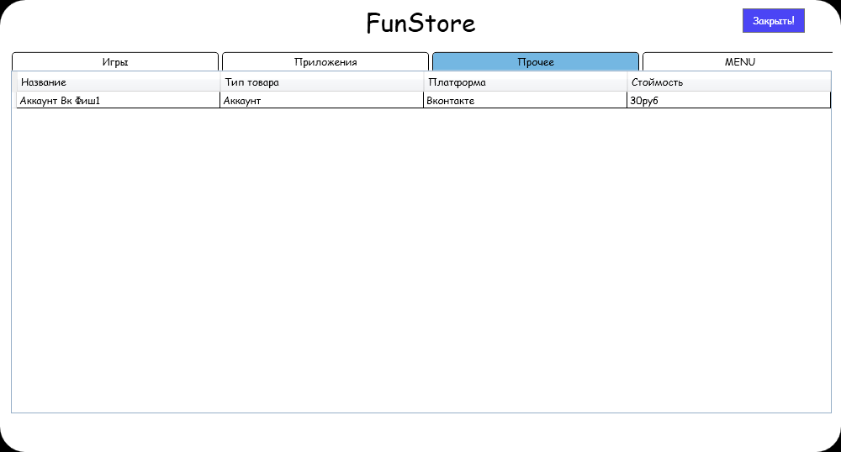

Рисунок 8 – Окно входа в роли клиента

(Источник: созданное приложение)

При нажатии кнопки “Войти как гость!” предоставлена страница, где есть возможность просматривать товары. Данная страница представлена на рисунке 9.



Рисунок 9 – Страница входа в роли гостя

(Источник: созданное приложение)

При нажатии кнопки «Back» происходит возврат на начальную страницу.

При нажатии кнопки «Exit» происходит выход из программы (завершение).

На рисунке 10 представлено окно добавления товара.

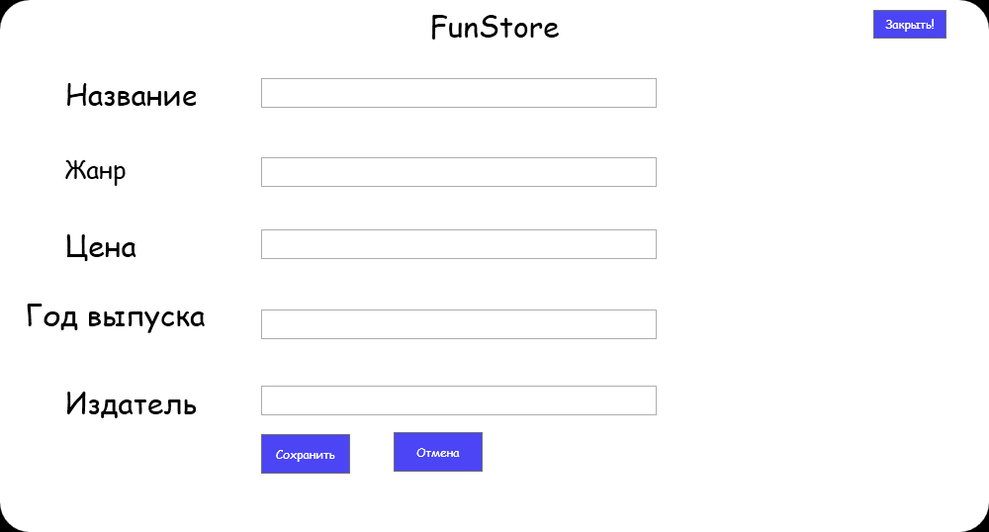

Рисунок 10 - Страница для добавления товара

(Источник: разработанное предложение)

# **ЗАКЛЮЧЕНИЕ**

Подводя итоги данной курсовой работы, еще раз хотелось бы подчеркнуть ее актуальность. Данная тема актуальна, так как услуги, предоставляемые магазином пользуются большим спросом у потребителей.

В курсовой работе были рассмотрены разделы:

- анализ и исследование предметной области;

- этапы разработки базы данных;

- руководство пользователя.

Перечисленные разделы были рассмотрены в полном объеме.

Созданная база данных мебельной фабрики удобна в использовании, т.к. здесь имеются таблицы, запросы, формы, которые помогут сотрудникам фабрики в работе.

MS SQL является одной из самых популярных среди настольных систем. Среди причин такой популярности можно выделить:

- удобство ввода и редактирования данных таблиц;

- производить поиск данных в таблицах по определенным критериям;

- контролирует ключевые поля;

- дает возможность пополнять базу данных новыми таблицами и решать новые задачи.

Основой баз данных являются таблицы, содержащие всю необходимую информацию. Отсутствует дублирование информации, что исключает избыточность данных. Уникальность записей и быстродействие базы данных достигнуто при помощи использования первичных ключей. Для целостности связанности данных, находящихся в разных таблицах, используются первичные ключи и внешние ключи.

Поставленные задачи при написании курсовой работы выполнены в полном объеме в связи с заданной темой, а именно: описана предметная область, спроектирована база данных, сформированы алгоритмы.

Таким образом, цель курсовой работы – проектирование информационной системы для мебельной фабрики – достигнута.

# **СПИСОК ИСПОЛЬЗОВАННЫХ ИСТОЧНИКОВ**

1. ER-Diagram: сайт. – URL: https://lucid.app/lucidchart/acde0e15-b403-43cc-89f6-bab95fad836f/edit?invitationId=inv_5c643dfc-7046-48d9-a7d1-f0ad624a41a9&page=0_0# (дата обращения: 15.02.2023)
2. Microsoft Documentation [Электронный ресурс]: Документация Microsoft по C#, 2022. – Режим доступа: https://docs.microsoft.com/ru-RU/dotnet/csharp/
3. Microsoft Visual Studio: сайт – URL: https://ru.wikipedia.org/wiki/Microsoft_Visual_Studio (дата обращения 15.02.2023)
4. SQL Server Management Studio: сайт – URL: https://en.wikipedia.org/wiki/SQL_Server_Management_Studio (дата обращения 15.02.2023)
5. Анализ качества и конкурентоспособности продукции: сайт. – URL: https://otherreferats.allbest.ru/marketing/00192902_0.html (дата обращения: 15.02.2023)
6. Базы данных разработка и управление: сайт – URL: https://rep.bntu.by/bitstream/handle/data/5376/Bazy_dannyh_razrabotka_i_upravlenie.pdf?sequence=1&isAllowed=y (дата обращения 15.02.2023)
7. Васильев Алексей. Программирование С# для начинающих, основные сведения – Москва: Эксмо, 2018. – 592 с.
8. Документация по C#: сайт – URL: https://learn.microsoft.com/ru-ru/dotnet/csharp/ (дата обращения 15.02.2023)
9. Задачи и функции предприятия: сайт. – URL: http://mebel-kmk.by/glavnaya/o-kompanii/zadachi-i-funkcii-predpriyatiya/ (дата обращения: 15.02.2023)
10. Исследование конкурентов: сайт. – URL: https://vuzlit.com/250085/issledovanie_konkurentov (дата обращения 15.02.2023)
11. Карпова И.П. Проектирование реляционных баз данных: сайт. – URL: http://rema44.ru/resurs/study/dbprj/dbprj.html (дата обращения: 15.02.2023)
12. Маркин, А. В. Программирование на sql в 2 ч. Часть 2: учебник и практикум для бакалавриата и магистратуры / А. В. Маркин. — М.: Издательство Юрайт, 2019. — 292 с.
13. Описание предметной области: сайт. – URL: https://studref.com/382597/informatika/opisanie_predmetnoy_oblasti (дата обращения: 15.02.2023)
14. Организационная структура: сайт. – URL: https://www.profiz.ru/peo/4_2020/struktura_upravlenija_1/?ysclid=ld9uuu3vpj389589177 (дата обращения: 15.02.2023)
15. Основные проблемы мебельного производства в современной России: сайт. – URL: http://o-promyshlennosti.ru/osnovnye-problemy-mebelnogo-proizvodstva-v-sovremennoy-rossii.html(дата обращения: 15.02.2023)
16. Построение концептуальной модели предметной области: сайт. – URL: https://bstudy.net/725032/informatika/postroenie_kontseptualnoy_modeli_predmetnoy_oblasti (дата обращения: 15.02.2023)
17. Проектирование информационной системы "Мебельная фабрика": сайт. - URL: https://lib.rosdiplom.ru/library/prosmotr.aspx?id=126016 (дата обращения 15.02.2023)
18. Работа с базами данных SQL для новичков: сайт – URL: https://gb.ru/blog/rabota-s-bazami-dannykh-sql/ (дата обращения 15.02.2023)
19. Трофимов, В. В. Основы алгоритмизации и программирования: учебник для СПО / В. В. Трофимов, Т. А. Павловская; под ред. В. В. Трофимова. — М.: Издательство Юрайт, 2019. — 137 с.
20. Черткова, Е. А. Статистика. Автоматизация обработки информации: учеб. пособие для вузов / Е. А. Черткова;